パリ2024パラリンピック 凱旋パレードについて

１．主 催
高知県／高知市
２．日 時
令和６年11月４日（月・休日）12:30～13:20
３．場 所
東洋電化中央公園→帯屋町商店街→ひろめ市場前
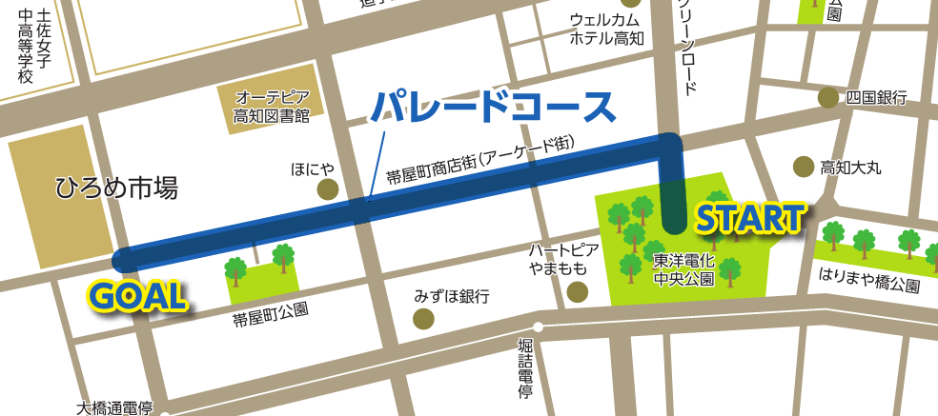

４．パレードの流れ
12:30 スタートセレモニー（東洋電化中央公園）
・主催者挨拶
・メダリスト登壇→挨拶
13:00 パレード出発
13:20 ゴール地点（ひろめ市場前）到着
※パレード出発時間、ゴール到着時間は前後する場合があります。
５．隊列
①先頭スタッフ ②警察車両 ③横断幕 ④音楽隊 ⑤関係者 ⑥パレード車 ⑦後方スタッフ ⑧警察車両

６．交通規制（別紙チラシ参照）
規制場所 ①高知市追手筋２丁目２番10号先交差点南側から南へ同市本町１丁目３番16号先交差点北側までの道路（約230ｍ）
②高知市帯屋町１丁目９番12号先交差点南側南進車両通行止め
③高知市帯屋町２丁目４番７号ビ・ウェル帯屋町前
規制時間 13:00頃～パレード終了まで

７，その他
凱旋パレードについてメディア関係者の説明会を下記の日時で行います。
日時：令和６年10月29日（火）15:00～
場所：県庁記者室

